附件2：

北京理工大学珠海学院实验报告
ZHUHAI CAMPAUS OF BEIJING INSTITUTE OF TECHNOLOGY
班级 计算机大类9班 学号 180021103931 姓名 刘慧纯 指导教师 冯力威 成绩
实验题目 栈及其应用 实验时间

一、实验目的、意义
（1）理解栈的特点，掌握栈的定义和基本操作。
（2）掌握进栈、出栈、清栈运算的实现方法，熟练掌握顺序栈的操作及应用。
二、实验内容及要求
说明1：学生在上机实验时，需要自己设计出所涉及到的函数，同时设计多组输入数据并编写主程序分别调用这些函数，调试程序并对相应的输出作出分析；修改输入数据，预期输出并验证输出的结果，加深对有关算法的理解。
说明2：用数制的转换算法调试顺序栈的基本操作算法。编写主程序调用数制的转换conversion算法，再由conversion调用InitStack、StackEmpty、Push、Pop算法。修改输入数据，预期输出并验证输出的结果，加深对Push和Pop算法的理解。括号匹配和表达式求解案例类似。
具体要求（必做）：
（1）定义顺序栈或链栈，完成栈的基本操作：空栈、入栈、出栈、取栈顶元素等。
（参见算法3.1-3.4（顺序栈），3.5-3.8（链栈））。(顺序栈实现参考代码已经提供学生: “ 3.1-3.4--顺序栈的基本操作实现.cpp”)
（2）实现数制的转换。（算法3.20-参见教材75页）
（3）实现括号匹配的检验。（算法3.21-参见教材76页）
扩展要求（选做）：
- 改进数制的转换代码使之可以实现十进制数转换为任意进制的数。
- 实现表达式求值(算法中的操作数只能是一位数，因为这里使用的OPND栈是字符栈)。（算法3.22- 参见教材79页）
- 改进表达式求值代码，使之可以进行多位整数的运算。
三、实验所涉及的知识点
顺序栈的初始化
顺序栈的入栈
顺序栈的出栈
取顺序栈的栈顶元素
数制转换
括号匹配

四、实验记录
(调试过程及调试中遇到的问题及解决办法，其他算法的存在与实践等。)
一开始的数制转换怎么都运行错误 后面去百度了发现是自己写的C++语句存在错误 随后调整即OK

五、实验结果及分析
（所输入的数据及相应的运行结果，运行结果要有提示信息，运行结果采用截图方式给出。）

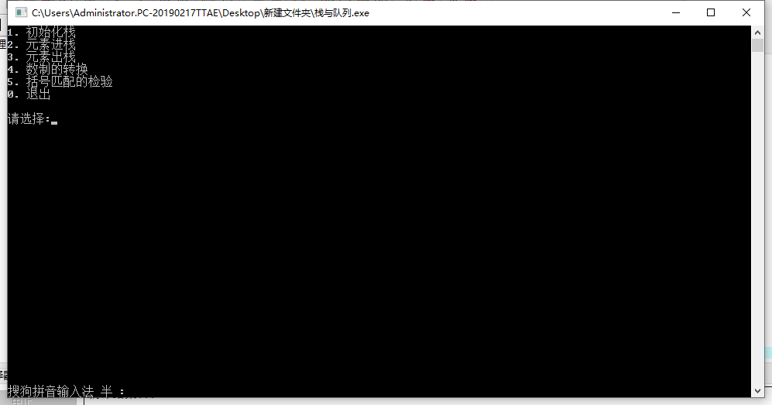
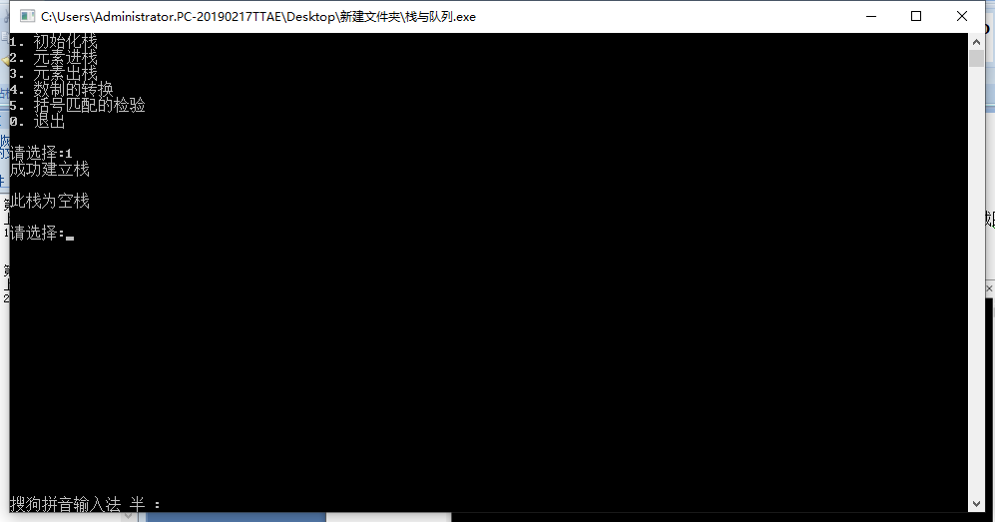
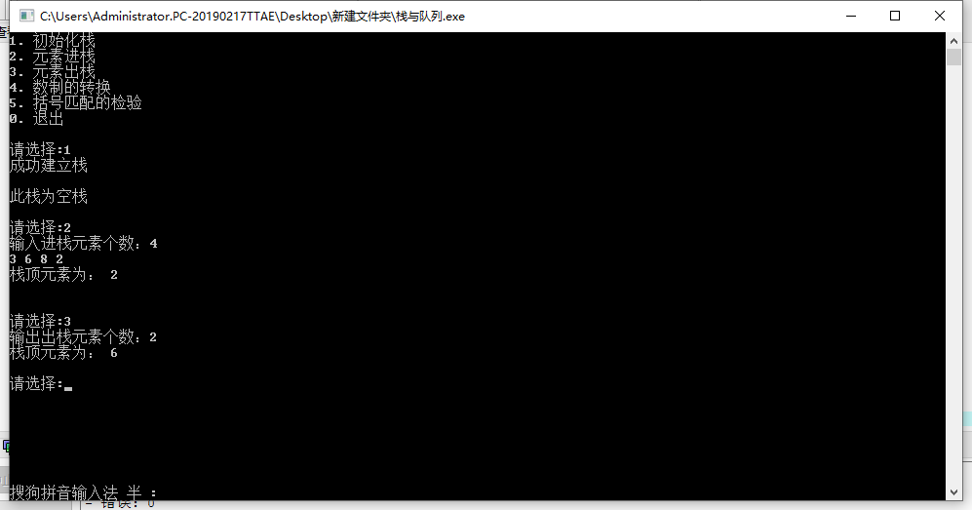

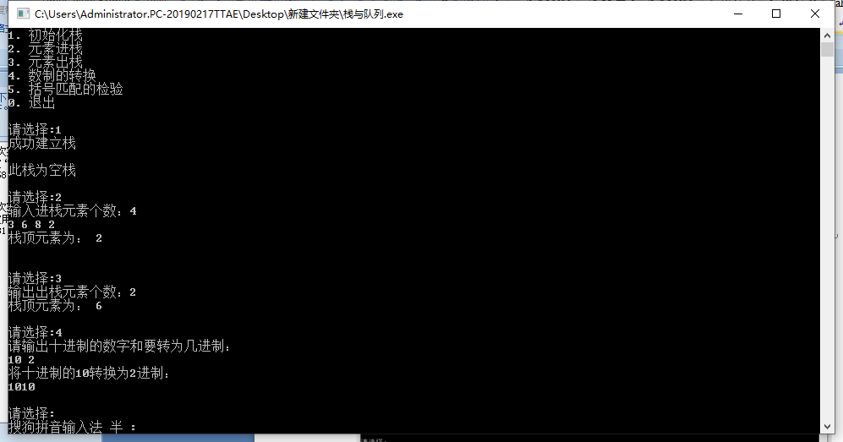
六、总结与体会
（调试程序的心得与体会，若实验课上未完成调试，要认真找出错误并分析原因等。）
对代码不够熟练 还存在超多上升空间

七、程序清单(包含注释)
/***顺序栈的实现***/
#include<iostream>
#include<stdlib.h>
using namespace std;

//顺序栈定义
#define OK 1
#define ERROR 0
#define OVERFLOW -2
#define MAXSIZE 100//顺序栈存储空间的初始分配量
typedef int Status;
typedef int SElemType;

typedef struct {
SElemType *base;//栈底指针
SElemType *top;//栈顶指针
int stacksize;//栈可用的最大容量
} SqStack;

//算法3.1
Status InitStack(SqStack &S) {
//构造一个空栈S
S.base = new SElemType[MAXSIZE];//为顺序栈动态分配一个最大容量为MAXSIZE的数组空间
if (!S.base)
exit(OVERFLOW); //存储分配失败
S.top = S.base; //top初始为base，空栈
S.stacksize = MAXSIZE; //stacksize置为栈的最大容量MAXSIZE
return OK;
}
//算法3.2 顺序栈的入栈
Status Push(SqStack &S, SElemType e) {
// 插入元素e为新的栈顶元素
if (S.top - S.base == S.stacksize)
return ERROR; //栈满
*(S.top++) = e; //元素e压入栈顶，栈顶指针加1
return OK;
}
//算法3.3 顺序栈的出栈
Status Pop(SqStack &S, SElemType &e) {
//删除S的栈顶元素，用e返回其值
if (S.base == S.top)
return ERROR;//栈空
e = *(--S.top); //栈顶指针减1，将栈顶元素赋给e
return OK;
}
//算法3.4 取顺序栈的栈顶元素
SElemType GetTop(SqStack S) {//返回S的栈顶元素，不修改栈顶指针
if (S.top != S.base) //栈非空
return *(S.top - 1); //返回栈顶元素的值，栈顶指针不变
}

int StackEmpty(SqStack S)
{//判定栈是否非空，空返回1，非空返回0
if (S.top == S.base) //栈空
return 1;
else
return 0;
}

void conversion(int N,int m)//数制转换
{
SqStack S;
SElemType e;
InitStack(S);
while(N)
{
Push(S,N%m);
N/=m;
}
while(!StackEmpty(S))
{
Pop(S,e);
cout<<e;
}
}

Status Matching()//括号匹配
{
SqStack S;
SElemType e;
InitStack(S);
int flag=1;
char ch;
cin>>ch;
while(ch!='#'&&flag)
{
switch(ch)
{
case '[':
case '(':
Push (S,ch);
break;
case ')':
if(!StackEmpty(S)&&GetTop(S)=='(')
Pop(S,e);
else flag=0;
break;
case ']':
if(!StackEmpty(S)&&GetTop(S)=='[')
Pop(S,e);
else flag=0;
break;
}
cin>>ch;
}
if(StackEmpty(S)&&flag)
return true;
else return false;
}

int main()
{
SqStack s;
int n,t;
SElemType e,temp,choose;
cout << "1. 初始化栈\n";
cout << "2. 元素进栈\n";
cout << "3. 元素出栈\n";
cout << "4. 数制的转换\n";
cout << "5. 括号匹配的检验\n";
cout << "0. 退出\n\n";

choose=-1;
while(choose!=0)
{
cout<<"请选择:";
cin>>choose;
switch(choose)
{
case 1://初始化栈
if (InitStack(s))
{
cout << "成功建立栈\n\n";
if(StackEmpty(s))
cout<<"此栈为空栈\n\n";
}
else
cout << "栈建立失败\n\n";

break;
case 2://元素进栈
cout<<"输入进栈元素个数：";
cin>>n;
while(n--)
{
cin>>e;
if(e!=-1)
Push(s,e);
else
{
t=Pop(s,temp);
if(t==0)
{ //当出栈异常时，输出"POP ERROR",并结束。
cout<<"POP ERROR"<<endl;
break;
}
else
cout<<temp<<endl;
}
}
if(StackEmpty(s))
cout<<"栈空！"<<endl;
else
cout<<"栈顶元素为： "<<GetTop(s)<<endl;
cout<<"\n";
cout<<"\n";
break;
case 3://元素出栈
cout<<"输出出栈元素个数：";
cin>>n;
while(n--)
{
if(e!=-1)
Pop(s,e);
else
{
t=Pop(s,temp);
if(t==0)
{ //当出栈异常时，输出"POP ERROR",并结束。
cout<<"POP ERROR"<<endl;
break;
}
else
cout<<temp<<endl;
}
}
if(StackEmpty(s))
cout<<"栈空！"<<endl;
else
cout<<"栈顶元素为： "<<GetTop(s)<<endl;
cout<<"\n";
break;
case 4://数制的转换
InitStack(s);
int n,m;
cout<<"请输出十进制的数字和要转为几进制：";
cout<<"\n";
while((cin>>n)&&(cin>>m)!=0)
{
cout<<"将十进制的"<<n<<"转换为"<<m<<"进制："<<endl;
conversion(n,m);
cout<<"\n\n";
break;
}
break;
case 5://括号匹配
Status Matching();

}

}
return 0;
}

